**คำนำ**

คู่มือ (ชื่อคู่มือ) ................................................. จัดทำขึ้นเพื่อใช้เป็นแนวทางในการปฏิบัติงานของเจ้าหน้าที่ชื่อตำแหน่ง................................ และผู้ที่เกี่ยวข้องในการปฏิบัติงาน ระบุสิ่งที่เกี่ยวกับคู่มือ.......................................... ให้สามารถปฏิบัติงานได้อย่างถูกต้องและปฏิบัติงานแทนกันได้ ซึ่งในคู่มือกล่าวถึงกระบวนการปฏิบัติงานตั้งแต่ขั้นตอนการ.......................................... (กล่าวถึงขอบเขตของคู่มือ)................................................................................................................................................................................................................................................................................................................................................................................................................................................................................................

ผู้เขียนหวังเป็นอย่างยิ่งว่าคู่มือฉบับนี้จะเป็นประโยชน์สำหรับเจ้าหน้าที่ชื่อตำแหน่ง...............รวมถึงผู้ที่เกี่ยวข้องและใช้เป็นแนวทางในการปฏิบัติงานให้มีประสิทธิภาพมากยิ่งขึ้น

ชื่อ –สกุล ผู้เขียน

เดือน ปี

**สารบัญ**

|  | **หน้า** |
| --- | --- |
| คำนำ | ก |
| สารบัญ | ข |
| สารบัญภาพ | ง |
| สารบัญตาราง | จ |
| **บทที่ 1 บทนำ** | 1 |
| 1.1 ความเป็นมาและความสำคัญ | 1 |
| 1.2 วัตถุประสงค์ของคู่มือ | 1 |
| 1.3 ประโยชน์ที่คาดว่าจะได้รับ | 1 |
| 1.4 ขอบเขตของคู่มือ | 2 |
| 1.5 คำจำกัดความ | 2 |
| **บทที่ 2 โครงสร้างหน่วยงานและหน้าที่ความรับผิดชอบ** | 13 |
| 2.1 โครงสร้างคณะแพทยศาสตร์ | 8 |
| 2.2 โครงสร้างการบริหารจัดการสถานวิทยาศาสตร์พรีคลินิก | 8 |
| 2.3 บทบาทหน้าที่ความรับผิดชอบ | 9 |
| 2.4 มาตรฐานกำหนดตำแหน่ง | 11 |
| **บทที่ 3 หลักเกณฑ์วิธีปฏิบัติงาน** | 14 |
| 3.1 ระเบียบและประกาศที่เกี่ยวข้อง | 15 |
| 3.2 หลักเกณฑ์และแนวทางปฏิบัติงาน | 16 |
| 3.3 แผนการดำเนินงาน | 16 |
| 3.4 ข้อควรระวังในการปฏิบัติงาน | 17 |
| **บทที่ 4 เทคนิคและขั้นตอนการปฏิบัติงาน** | 18 |
| 4.1 สัญลักษณ์อธิบายผังกระบวนงาน | 18 |
| 4.2 ผังกระบวนงาน | 20 |
| 4.3 ขั้นตอนการปฏิบัติงาน | 21 |
| 4.4 เทคนิคในการปฏิบัติงาน | 24 |
| 4.5 จรรยาบรรณในการปฏิบัติงาน | 24 |
| **บทที่ 5 ปัญหาอุปสรรคและข้อเสนอแนะ** | 25 |
| 5.1 ปัญหา/อุปสรรคและแนวทางการแก้ไข | 25 |
| 5.2 ข้อเสนอแนะเพื่อการพัฒนา | 25 |
| **บรรณานุกรม** | 27 |
| **ประวัติผู้เขียน** | 28 |

**สารบัญภาพ**

|  |  |
| --- | --- |
|  | **หน้า** |
| ภาพที่ 2.1 โครงสร้างองค์กร | x |
| ภาพที่ 2.2 โครงสร้างการบริหารงาน | x |
| ภาพที่ 2.3 | x |
| ภาพที่ 3.1 | xx |
| ภาพที่ 3.2 | xx |
| ภาพที่ 4.1 | xx |
| ภาพที่ 4.2 | xx |
| ภาพที่ 4.3 | xx |
| ภาพที่ 4.4 | xx |
| ภาพที่ 4.5 | xx |
| ภาพที่ 4.6 | xx |
| ภาพที่ 4.7 | xx |

**สารบัญตาราง**

|  |  |
| --- | --- |
|  | **หน้า** |
| ตารางที่ 2.1 | x |
| ตารางที่ 2.2 | x |
| ตารางที่ 3.1 | xx |
| ตารางที่ 3.2 | xx |
| ตารางที่ 4.4 | xx |
| ตารางที่ 4.2 | xx |
| ตารางที่ 4.3 | xx |
| ตารางที่ 5.1 | xx |

**บทที่ 1  
บทนำ**

สำหรับส่วนของบทนำในคู่มือปฏิบัติงาน ....(ชื่อคู่มือ)........ฉบับนี้ จะกล่าวถึงความเป็นมาและความสำคัญ วัตถุประสงค์ของการเขียนคู่มือ รวมถึงประโยชน์ที่ได้รับจากการนําคู่มือฉบับนี้ไปใช้ในหน่วยงาน นอกจากนี้ยังได้อธิบายถึงขอบเขตของคู่มือ และคำจำกัดความที่ต้องมีการชี้แจงเพื่อความเข้าใจที่ตรงกันสำหรับผู้ใช้คู่มือฉบับนี้อีกด้วย

* 1. **ความเป็นมาและความสำคัญ**

(บอกถึงความสำคัญในการปฏิบัติงานจากกว้างๆก่อนแล้วค่อยแคบลง) ..............................................................................................................................................................................................................................................................................................................................................

บอกถึงความสำคัญของตำเหน่ง.................. ความสำคัญและความเป็นมาของงานที่ต้องปฏิบัติ (มีปัญหา ข้อผิดพลาด หรือต้องการทบทวนการกระบวนทำงาน เป็นต้น) ....................................................................................................................................................................................................................................................................................................................................................................................................................................................................................................................

จากความเป็นมาและความสำคัญดังกล่าว ผู้เขียนจึงมีความสนใจเขียนคู่มือการปฏิบัติงานเกี่ยวกับ........................................... ขึ้น

* 1. **วัตถุประสงค์ของคู่มือ**
     1. เพื่อให้ผู้ที่ได้รับมอบหมายในการปฏิบัติงาน....(ชื่อเรื่อง)...สามารถปฏิบัติงานให้เป็นมาตรฐานเดียวกันได้
     2. เพื่อให้ผู้ที่ได้รับมอบหมายในการปฏิบัติงาน....(ชื่อเรื่อง)...สามารถปฏิบัติงานแทนกันได้
     3. เพื่อให้ผู้ที่เกี่ยวข้องกับการ.........(ชื่อคู่มือ..............) ได้มีความรู้ความเข้าใจใน กฎ ระเบียบหลักเกณฑ์การปฏิบัติวิธีปฏิบัติ และขั้นตอนการ......... (ชื่อคู่มือ)....
  2. **ประโยชน์ที่คาดว่าจะได้รับ**
     1. มีคู่มือที่ใช้เป็นแนวทางในการปฏิบัติงานเกี่ยวกับ.......................
     2. ทำให้การปฏิบัติงานถูกต้องและลดความคลาดเคลื่อนในการปฏิบัติงาน
     3. ผู้ปฏิบัติงานสามารถปฏิบัติงานแทนกันได้อย่างถูกต้องและเป็นมาตรฐานเดียวกัน
  3. **ขอบเขตของคู่มือ**

คู่มือการปฏิบัติงาน............. (ชื่อคู่มือ)...........................เป็นคู่มือที่ใช้เป็นแนวทางในการปฏิบัติงานของ...............(ชื่อตำแหน่ง) ............................................... ที่ต้องปฏิบัติเป็นประจำ โดยครอบคลุมขั้นตอนการปฏิบัติงานตั้งแต่………………………………................................................................................................... ……….………......................................................................…………………………...................................ตลอดจนปัญหา อุปสรรคและแนวทางในการแก้ไขปัญหาที่เกิดจากการปฏิบัติงาน

(ตัวอย่าง) คู่มือปฏิบัติงานการจัดเตรียมปฏิบัติการรายวิชาจุลกายวิภาคศาสตร์ คณะแพทยศาสตร์ มหาวิทยาลัยธรรมศาสตร์ ฉบับนี้ดำเนินการภายใต้รายละเอียดของรายวิชาจุลกายวิภาคศาสตร์ (มคอ.3) ของคณะแพทยศาสตร์ มหาวิทยาลัยธรรมศาสตร์ การปฏิบัติงานตามคู่มือฉบับนี้เป็นการปฏิบัติงานเฉพาะของสาขากายวิภาคศาสตร์ คณะแพทยศาสตร์ มหาวิทยาลัยธรรมศาสตร์ โดยมีนักวิทยาศาสตร์การแพทย์เป็นผู้ปฏิบัติงาน ซึ่งให้บริการสำหรับคณาจารย์สาขากายวิภาคศาสตร์ รวมทั้งนักวิทยาศาสตร์การแพทย์ และบุคลากรที่เกี่ยวข้องกับการจัดการปฏิบัติการของรายวิชาจุลกายวิภาคศาสตร์ นอกจากนี้ยังให้บริการสำหรับนักศึกษาที่เรียนในรายวิชานี้ทั้งหมดอีกด้วย มีวิธีการดำเนินการแบ่งเป็น 6 ขั้นตอนหลัก คือ

1) การรับตารางสอนและหัวข้อปฏิบัติการ

2) การวางแผนการเตรียมปฏิบัติการ

3) การตรวจสอบความพร้อมในการให้บริการ

4) การจัดหาและการจัดซื้อ/จัดจ้าง

5) การให้บริการในแต่ละปฏิบัติการ ดำเนินการ ดังนี้

5.1) การเตรียมความพร้อมก่อนให้บริการของแต่ละปฏิบัติการ

5.2) การควบคุมดูแลระหว่างการให้บริการของแต่ละปฏิบัติการ

5.3) การดำเนินการหลังการให้บริการของแต่ละปฏิบัติการ

6) การสรุปผลการดําเนินงานการให้บริการปฏิบัติการของรายวิชา

ทั้งนี้ผู้เขียนได้ถ่ายทอดประสบการณ์และเทคนิคต่าง ๆ ของการปฏิบัติงานเพื่อให้เป็นแนวทางให้กับผู้ปฏิบัติงานแทนและเป็นมาตรฐานในการปฏิบัติงาน สามารถรับมือกับความเสี่ยงที่อาจจะเกิดขึ้นก่อนการปฏิบัติงานได้ มีการสอดแทรกเทคนิคและกลยุทธ์ในการปฏิบัติงานให้มีประสิทธิภาพ รวมทั้งมีแนวทางในการแก้ไข ปรับปรุง พัฒนางานให้มีคุณภาพมากขึ้น

* 1. **คำจำกัดความ**

**คณะ** หมายถึง คณะแพทยศาสตร์ มหาวิทยาลัยธรรมศาสตร์

**เจ้าหน้าที่** หมายถึง นักวิทยาศาสตร์การแพทย์ คนงานห้องปฏิบัติการ รวมถึงเจ้าหน้าที่ผู้ปฏิบัติงานในห้องปฏิบัติการกายวิภาคศาสตร์ สถานวิทยาศาสตร์พรีคลินิก คณะแพทยศาสตร์ มหาวิทยาลัยธรรมศาสตร์

**นักศึกษา** หมายถึง นักศึกษากลุ่มสุขศาสตร์ มหาวิทยาลัยธรรมศาสตร์ ซึ่งประกอบไปด้วย นักศึกษาแพทย์ ทันตแพทย์ เภสัชศาสตร์ แพทย์แผนไทยประยุกต์ และพยาบาล

**XXX** หมายถึง.................................................................................................................

**XXX** หมายถึง..............................................................................................................

**XXX** หมายถึง..............................................................................................................

**XXX** หมายถึง..............................................................................................................

**XXX** หมายถึง..............................................................................................................

**บทที่ 2  
โครงสร้างหน่วยงานและหน้าที่ความรับผิดชอบ**

ในการจัดเตรียมการเรียนการสอนปฏิบัติการจุลกายวิภาคศาสตร์สำหรับนักศึกษานั้น เป็นภาระหน้าที่ความรับผิดชอบของนักวิทยาศาสตร์การแพทย์ ประจำสาขากายวิภาคศาสตร์ สถานวิทยาศาสตร์พรีคลินิก ซึ่งในบทนี้จะกล่าวถึงโครงสร้างของหน่วยงานและบทบาทหน้าที่ความรับผิดชอบ โดยขอนำเสนอรายละเอียดตามลำดับ ดังนี้

* 1. โครงสร้างคณะแพทยศาสตร์
  2. โครงสร้างการบริหารสถานวิทยาศาสตร์พรีคลินิก
  3. บทบาทหน้าที่ความรับผิดชอบ
  4. มาตรฐานกำหนดตำแหน่งกับภาระงาน
  5. **โครงสร้างคณะแพทยศาสตร์**
     1. **โครงสร้างองค์กรของคณะแพทยศาสตร์**

คณะแพทยศาสตร์มหาวิทยาลัยธรรมศาสตร์ เป็นส่วนราชการระดับคณะวิชา สังกัดมหาวิทยาลัยธรรมศาสตร์ กระทรวงการอุดมศึกษาวิทยาศาสตร์ วิจัย และนวัตกรรม นับเป็นคณะแรกในสายวิทยาศาสตร์สุขภาพ โดยดำเนินการจัดการเรียนการสอน ซึ่งเป็นพันธกิจหลักของคณะ อีกทั้งยังมีการวิจัย การบริการสุขภาพและวิชาการ รวมถึงการบริหารจัดการองค์กรให้มีประสิทธิภาพและดำเนินการอย่างต่อเนื่องจนเห็นผลลัพธ์เป็นรูปธรรมหลาย ๆ อย่างอาทิ เช่น การพัฒนาอาจารย์ การรับรองหลักสูตรในระดับสากล การตีพิมพ์ของงานวิจัยในวารสารระดับนานาชาติ ภายใต้โครงสร้างบริหารองค์กร (คณะแพทยศาสตร์ มหาวิทยาลัยธรรมศาสตร์, 2564) ดังแสดงในภาพที่ 2.1

* + 1. **วิสัยทัศน์คณะแพทยศาสตร์**

“คณะแพทยศาสตร์ มหาวิทยาลัยธรรมศาสตร์ เป็นคณะแพทยศาสตร์ชั้นนำระดับสากล สร้างผู้นำทางการแพทย์เพื่ออนาคต” (Faculty of Medicine, Thammasat University is one of the leading global institutions for training the medical leaders of the future.)

* + 1. **พันธกิจ คณะแพทยศาสตร์**
       1. ผลิตแพทย์และบุคลากรทางการแพทย์ที่มีคุณภาพ และคุณธรรม (Education)
       2. สร้างงานวิจัยและนวัตกรรมทางด้านการแพทย์ (Research and Innovation)
       3. การให้บริการสุขภาพและวิชาการ เพื่อสุขภาพของคนในสังคม (Health and Academic Service)
       4. การบริหารจัดการองค์กรอย่างมีประสิทธิภาพและโปร่งใส (Excellent Organization)

ภาพที่ 2.1 โครงสร้างองค์กรของคณะแพทยศาสตร์

* + 1. **วัฒนธรรมองค์กร**

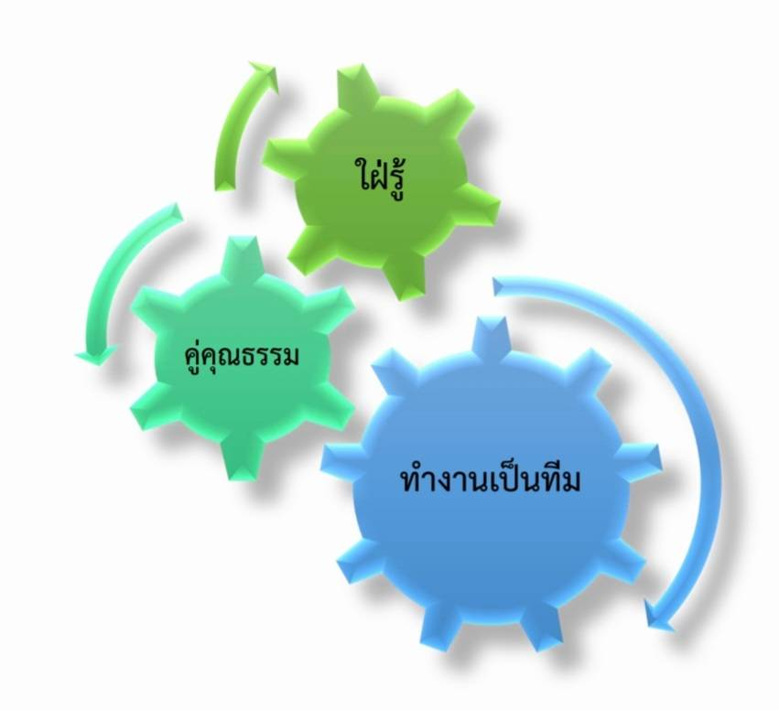

ภาพที่ 2.2 วัฒนธรรมองค์กร

* + 1. **ค่านิยมองค์กร**

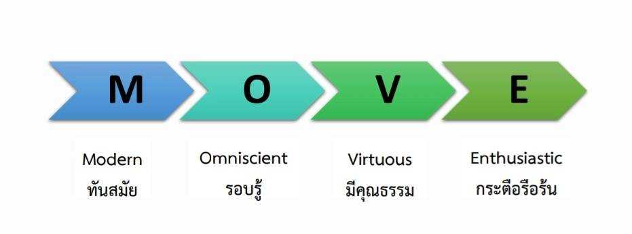ภาพที่ 2.3 ค่านิยมองค์กร

* + 1. **ประเด็นยุทธศาสตร์ของคณะแพทยศาสตร์**

กล่าวนำ............................................................................................................................. ............................................................................................................................................................................................................................................................................................................................................................................................................................................................................................................................................................................................................................................................................................ (ประเด็นยุทธศาสตร์ของคณะแพทยศาสตร์ ประกอบไปด้วย 4 ยุทธศาสตร์ ดังแสดงในภาพที่ 2.4

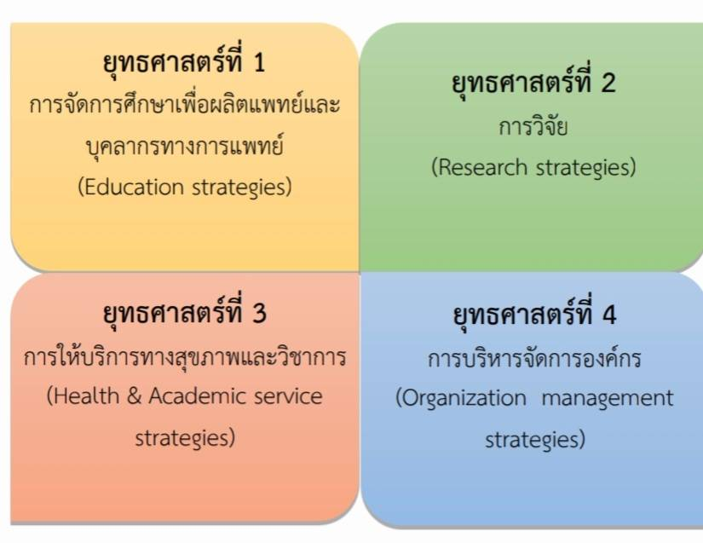

ภาพที่ 2.4 ประเด็นยุทธศาสตร์ของคณะแพทยศาสตร์

* 1. **โครงสร้างการบริหารจัดการสถานวิทยาศาสตร์พรีคลินิก** (โครงสร้างหน่วยงานย่อย: ถ้ามี)
     1. **โครงสร้างการบริหาร (Administration chart) สถานวิทยาศาสตร์พรีคลินิก**

กล่าวนำ ..................................................................................................................(สถานวิทยาศาสตร์พรีคลินิกเป็นหน่วยงานในสังกัดคณะแพทยศาสตร์ มีหัวหน้าสถานวิทยาศาสตร์ พรีคลินิกปฏิบัติหน้าที่เป็นผู้นำองค์กร มีการแบ่งหน่วยงานภายในออกเป็น 8 สาขาวิชา และ 2 งาน ได้แก่ สาขากายวิภาคศาสตร์ จุลชีววิทยาและภูมิคุ้มกันวิทยา ชีวเคมี เซลล์ชีววิทยา ปรสิตวิทยา สรีรวิทยา เภสัชวิทยา อณูพันธุศาสตร์-อณูชีววิทยาการแพทย์ งานธุรการและงานห้องปฏิบัติการการเรียนการสอน โดยมีหัวหน้าสาขาวิชา หัวหน้าธุรการ และหัวหน้าห้องปฏิบัติการ อยู่ภายใต้การกำกับดูแลของหัวหน้าสถานวิทยาศาสตร์พรีคลินิก ดังแสดงในภาพที่ 2.5

ภาพที่ 2.5 แผนภาพโครงสร้างการบริหารงานสถานวิทยาศาสตร์พรีคลินิก

**2.2.2 โครงสร้างการปฏิบัติงาน (Activity chart) ห้องปฏิบัติการสถานวิทยาศาสตร์พรีคลินิก**กล่าวนำ ........................................................................................................(ห้องปฏิบัติการสถานวิทยาศาสตร์พรีคลิกนิก มีหน้าที่รับผิดชอบจัดการเรียนการสอนปฏิบัติการของสาขากายวิภาคศาสตร์ สาขาสรีรวิทยา สาขาชีวเคมี สาขาปรสิตวิทยา สาขาจุลชีววิทยาและภูมิคุ้มกัน สำหรับหลักสูตรแพทยศาสตรบัณฑิตและหลักสูตรหลังปริญญาชั้นปีที่ 2 และ 3 รวมทั้งจัดการเรียนการสอนปฏิบัติการด้านวิทยาศาสตร์การแพทย์พื้นฐานให้กับนักศึกษากลุ่มสุขศาสตร์ โดยปฏิบัติงานภายใต้การกำกับดูแลของหัวหน้าสถานวิทยาศาสตร์พรีคลินิก มีเจ้าหน้าที่ประจำห้องปฏิบัติการ ประกอบด้วย นักวิทยาศาสตร์การแพทย์ คนงานห้องทดลองและคนงานห้องผ่าศพ ซึ่งมีโครงสร้างการปฏิบัติงานดังแสดงในภาพที่ 2.6

ภาพที่ 2.6 โครงสร้างการปฏิบัติงานของห้องปฏิบัติการสถานวิทยาศาสตร์พรีคลินิก

* + 1. **ภาระหน้าที่ของหน่วยงาน**

คณะแพทยศาสตร์ มหาวิทยาลัยธรรมศาสตร์ จัดตั้งขึ้นตามพระราชกฤษฎีกาจัดตั้งคณะแพทยศาสตร์ มหาวิทยาลัยธรรมศาสตร์ ประกาศในราชกิจจานุเบกษาเมื่อวันที่ 19 มีนาคม พ.ศ.2533 นับเป็นคณะที่ 11 ของมหาวิทยาลัยธรรมศาสตร์ และเป็นคณะแพทยศาสตร์ลำดับที่ 9 ของมหาวิทยาลัยของรัฐ โดยมีการบริหารที่ไม่แบ่งเป็นภาควิชา เพื่อความคล่องตัวในการบริหาร และเน้นการประสานงานเพื่อให้สอดคล้องกับหลักสูตรแพทยศาสตรบัณฑิตที่มีลักษณะบูรณาการสาขาวิชา มีการจัดการเรียนรู้โดยใช้ปัญหาเป็นหลัก (Problem-based learning, PBL) และใช้ชุมชนเป็นฐาน (Community-based learning, CBL) และยึดนักศึกษาเป็นศูนย์กลางการเรียนรู้ สถานวิทยาศาสตร์พรีคลินิก เป็นส่วนราชการในคณะแพทยศาสตร์ที่ได้รับการจัดตั้งตามพระราชกฤษฎีกามีฐานะเทียบเท่าภาควิชา ประกอบด้วยหน่วยงานภายในที่เป็นสาขาวิชาทางวิทยาศาสตร์การแพทย์พื้นฐาน จำนวน 8 สาขาวิชา ทำหน้าที่รับผิดชอบการจัดการเรียนการสอนในชั้นพรีคลินิกของหลักสูตรแพทยศาสตรบัณฑิต การเรียนการสอนระดับปริญญาตรีของคณะต่าง ๆ ในศูนย์สุขศาสตร์ และการเรียนการสอนระดับบัณฑิตศึกษา (สถานวิทยาศาสตร์พรีคลินิก คณะแพทยศาสตร์, 2564)

* 1. **บทบาทหน้าที่ความรับผิดชอบ**
     1. **หน้าที่ความรับผิดชอบตามมาตรฐานกำหนดตำแหน่งมหาวิทยาลัยธรรมศาสตร์** (กองทรัพยากรมนุษย์ มหาวิทยาลัยธรรมศาสตร์, 2561)

ประเภท วิชาการ

ตำแหน่งประเภท เชี่ยวชาญเฉพาะ

สายงาน นักวิทยาศาสตร์การแพทย์

ระดับ ปฏิบัติการ

**หน้าที่ความรับผิดชอบหลัก**

ปฏิบัติงานในฐานะผู้ปฏิบัติงานระดับต้นที่ต้องใช้ความรู้ ความสามารถทางวิชาการในการทำงาน ปฏิบัติงานเกี่ยวกับงานด้านวิชาการวิทยาศาสตร์การแพทย์ภายใต้การกำกับ แนะนำ ตรวจสอบ และปฏิบัติงานอื่นตามที่ได้รับมอบหมาย โดยมีลักษณะงานที่ปฏิบัติในด้านต่าง ๆ ดังนี้

* + - 1. ด้านการปฏิบัติการ

1. ..............................................
2. ..............................................
3. ..........................................
   * + 1. ด้านการวางแผน

...............................................................................................................

* + - 1. ด้านการประสานงาน

1. ...........................................
2. .............................................
   * + 1. ด้านการบริการ
3. .............................................
4. .............................................

สามารถเข้าไป copy ตามลิงค์นี้ <http://203.131.211.58/hrtuweb/index.php?viewpage=job_qualification_5>

* + 1. **หน้าที่ความรับผิดชอบของตำแหน่งตามที่ได้รับมอบหมาย**
       1. ภาระงานหลัก

1. จัดเตรียมการเรียนการสอนปฏิบัติการด้านวิทยาศาสตร์การแพทย์ของสาขากายวิภาคศาสตร์และสรีรวิทยา สำหรับนักศึกษากลุ่มสุขศาสตร์
2. ให้คำปรึกษา แนะนำ ช่วยคุมปฏิบัติการและอำนวยความสะดวกในการเรียนปฏิบัติการด้านวิทยาศาสตร์การแพทย์ของสาขากายวิภาคศาสตร์ สรีรวิทยา ชีวเคมี จุลชีววิทยาและภูมิคุ้มกันวิทยาสำหรับนักศึกษากลุ่มสุขศาสตร์
3. ศึกษา ค้นคว้าหาวิธีการตรวจสอบและควบคุมคุณภาพน้ำยารักษาสภาพศพรวมทั้งควบคุมคุณภาพร่างดองอาจารย์ใหญ่
4. จัดทำระบบฐานข้อมูลผู้บริจาคร่างกายที่เสียชีวิต
   * + 1. ภาระงานอื่นๆที่ได้รับมอบหมาย
5. กรรมการและผู้ช่วยเลขานุการฐานข้อมูลสถานวิทยาศาสตร์พรีคลินิก
6. กรรมการตรวจนับวัสดุวิทยาศาสตร์ คณะแพทยศาสตร์
7. อนุกรรมการจัดงานพระราชทานเพลิงศพอาจารย์ใหญ่ของคณะแพทยศาสตร์
8. ปฏิบัติงานอื่นๆ ที่ได้รับมอบหมายจากผู้บังคับบัญชา
9. ...............................................
10. ..................................................
11. ................................................
12. …………………………………………
13. ………………………………………..
14. ……………………………………….

**2.4 มาตรฐานกำหนดตำแหน่งกับภาระงาน**

จากภาระหน้าที่ที่ได้รับมอบหมายดังกล่าวข้างต้น ผู้เขียนได้เลือกเอาการปฏิบัติงานเกี่ยวกับ....................................... (การจัดเตรียมปฏิบัติการจุลกายวิภาคศาสตร์) มาเขียนคู่มือการปฏิบัติงาน และนำมาเชื่อมโยงกับมาตรฐานกำหนดตำแหน่ง ดังแสดงในตารางที่ 2.1

ตารางที่ 2.1 มาตรฐานกำหนดตำแหน่งกับภาระงาน

| **มาตรฐานกำหนดตำแหน่ง** | **ภาระงาน** |
| --- | --- |
| 1. ด้านปฏิบัติการ | * 1. แบ่งกลุ่มนักศึกษาให้เหมาะสมกับสื่อการสอน   2. ดูแลและบริหารจัดการสไลด์เนื้อเยื่อประกอบการสอนปฏิบัติการ   3. จัดเตรียมและคัดเลือกสไลด์ และแผ่นภาพประกอบสำหรับการเรียนในแต่ละปฏิบัติการ   4. จัดเตรียมกล้องจุลทรรศน์ให้เพียงพอสำหรับการเรียนในแต่ละปฏิบัติการพร้อมทั้งบำรุงรักษาอย่างสม่ำเสมอ   5. ตั้งแสดงเซลล์หรือเนื้อเยื่อตามหัวข้อการสอน   6. ดูแลรักษาและจัดระบบสื่อประกอบการสอน |
| 1. ด้านการวางแผน | * 1. วางแผนจัดการเรียนการสอนปฏิบัติการจุลกายวิภาคศาสตร์ให้ทันเวลาและเป็นไปตามตารางสอน   2. วางแผนการดูแล บำรุงรักษาสื่อการสอน และกล้องจุลทรรศน์เพื่อยึดอายุการใช้งาน   3. วางแผนการจัดหาสื่อประกอบการสอนให้เพียงพอต่อความต้องการง |
| 1. ด้านการประสาน | * 1. ประสานงานกับอาจารย์เพื่อจัดการเรียนจุลกายวิภาคศาสตร์   2. ประสานงานกับเพื่อนร่วมงานในการจัดการสื่อประกอบการสอน |
| 1. ด้านการบริการ | * 1. อำนวยความสะดวกในระหว่างที่มีการเรียนการสอน   2. ให้คำปรึกษา แนะนำ เกี่ยวกับการใช้กล้องจุลทรรศน์   3. อำนวยความสะดวกกับอาจารย์ผู้สอนในการจัดหาสื่อประกอบการสอน |

**บทที่ 3**

**หลักเกณฑ์วิธีปฏิบัติงาน**

ในการปฏิบัติงานเกี่ยวกับการ.................ของเจ้าหน้าที่ในหน่วยงาน.............. (คณะแพทยศาสตร์) เจ้าหน้าที่ผู้ปฏิบัติงานจะต้องมีความรู้ ความเข้าใจ ความแม่นยำเกี่ยวกับระเบียบ หลักเกณฑ์และวิธีการปฏิบัติงาน เพื่อให้การปฏิบัติงานเป็นไปอย่างถูกต้อง มีประสิทธิภาพ ไม่ขัดต่อกฎ ระเบียบที่หน่วยงานกำหนด ซึ่งในบทนี้จะนำเสนอเนื้อหาเกี่ยวกับ

3.1 ระเบียบและประกาศที่เกี่ยวข้อง

3.2 หลักเกณฑ์และแนวทางปฏิบัติงาน

3.3 แผนการดำเนินงาน

3.4 ข้อควรระวังในการปฏิบัติงาน

* 1. **ระเบียบและระเบียบและประกาศที่เกี่ยวข้อง** 
     1. ระเบียบกระทรวงการคลังว่าด้วยค่าใช้จ่ายในการฝึกอบรม การจัดงานและการประชุมระหว่างประเทศ (ฉบับที่ 3) พ.ศ.2555 ซึ่งรายละเอียดทั้งหมดของประกาศนี้สามารถศึกษาได้ตาม QR code นี้



สาระสำคัญของระเบียบที่เกี่ยวข้องกับการบริหารโครงการ

1) ระเบียบได้กำหนดประเภทของผู้รับการฝึกอบรม/ประเภทของวิทยากร

2) หลักเกณฑ์และอัตราเบิกจ่ายค่าสมนาคุณวิทยากร หลักเกณฑ์และอัตราการเบิกจ่ายค่าอาหาร หลักเกณฑ์และอัตราการเบิกค่าที่พัก

3) หลักเกณฑ์และอัตราการเบิกจ่ายค่าพาหนะเดินทางไปอบรมวิธีการและเอกสารในการเบิกจ่ายงบประมาณ

* + 1. พระราชกฤษฎีกา ว่าด้วยค่าใช้จ่ายในการเดินทางไปราชการ (ฉบับที่ 9) พ.ศ. 2560 ซึ่งรายละเอียดทั้งหมดของประกาศนี้สามารถศึกษาได้ตาม QR code นี้



สาระสำคัญของระเบียบที่เกี่ยวข้องกับการบริหารโครงการ

1) ระเบียบฯ ได้กำหนดประเภทของการเดินทางไปราชการ ค่าใช้จ่ายในการเดินทางไปราชการ

2) หลักเกณฑ์และอัตราการเบิกจ่ายค่าเบี้ยเลี้ยง การเบิกจ่ายค่าที่พัก การเบิกจ่ายค่ายานพาหนะวิธีการและเอกสารรายงานการเดินทางไปราชการ

* + 1. ระเบียบมหาวิทยาลัยธรรมศาสตร์ว่าด้วย หลักเกณฑ์และอัตราการจ่ายจากเงินรายได้ของสถาบันเอเชียตะวันออกศึกษา พ.ศ. 2563 ซึ่งรายละเอียดทั้งหมดของประกาศนี้สามารถศึกษาได้ตาม QR code นี้



สาระสำคัญของระเบียบที่เกี่ยวข้องกับการบริหารโครงการ

1) ระเบียบฯ ได้กำหนดประเภทของวิทยากร

2) หลักเกณฑ์และอัตราเบิกจ่ายค่าตอบแทนเกี่ยวกับการจัดกิจกรรม ค่าเบี้ยประชุม การจ่ายเงินค่ารับรอง การจ่ายเงินค่าพาหนะ ค่าตอบแทนการปฏิบัติงานนอกเวลาราชการ

3) ……………………………………………………………………………………………..

4) .........................................................................................................

* 1. **หลักเกณฑ์และแนวทางการปฏิบัติเกี่ยวกับ.................................................**

กล่าวนำ ...................................................................................................................................

.............................................................. ดังแสดงในตารางที่ 3.1

ตารางที่ 3.1 หลักเกณฑ์การปฏิบัติงานและวิธีปฏิบัติงาน

| **หลักเกณฑ์การปฏิบัติงาน** | **วิธีปฏิบัติงาน** |
| --- | --- |
| 1. การจัดทำแผนการขอรับทุน | * 1. สำรวจข้อมูลการรับทุนและความต้องการทุนในแต่ละปี   2. จัดทำโครงการเพื่อเสนอบรรจุไว้ในแผนการดำเนินงานของคณะเพื่อจัดสรรงบประมาณ |
| 1. การจัดทำประกาศ/บันทึกข้อความ | * 1. ร่างประกาศรับสมัครให้รองคณบดีฝ่ายวิชาการพิจารณา   2. หากมีการสัมภาษณ์ให้นัดหมายกรรมการล่วงหน้าก่อนจัดทำประกาศรับสมัคร   3. เสนอคณบดีลงนาม |
| 1. การประชาสัมพันธ์การรับสมัคร | * 1. จัดทำโปสเตอร์ประชาสัมพันธ์   2. ขอความอนุเคราะห์งานประชาสัมพันธ์คณะแพทยศาสตร์และรพธ.ในการติดประกาศและส่งอีเมล์ |
| 1. การตรวจสอบคุณสมบัติ | * 1. ศึกษารายละเอียดของคุณสมบัติของผู้ขอรับทุนที่กำหนดไว้ในประกาศรับสมัคร   2. หากไม่แน่ใจให้สอบถามกับแหล่งทุนโดยตรง   3. สรุปข้อมูลของผู้ขอรับทุน |
| 1. การเสนอกรรมการพิจารณา | * 1. กรณีทุนที่แหล่งทุนเป็นผู้พิจารณาตัดสินผลการให้ทุนให้เสนอผู้บังคับบัญชาเพื่อให้ความเห็น แล้วส่งใบสมัครให้แหล่งทุน   2. กรณีทุนที่ต้องมีคณะกรรมการพิจารณาอาจพิจารณาด้วยการประชุมกรรมการหรือการเวียนขอมติ |
| 1. การแจ้งผลและการเบิกจ่ายเงินทุน | * 1. แจ้งผลการพิจารณาให้ผู้รับทุน แหล่งทุนและหน่วยงานที่เกี่ยวข้องทราบ   2. ขออนุมัติหลักการเพื่อขอเบิกจ่ายเงินทุน   3. หลังจากอนุมัติหลักการแล้วจึงเบิกจ่ายเงินทุนให้ผู้รับทุน   4. กรณีทุนที่ต้องมีผู้ทรงคุณวุฒิประเมินผลงานต้องเบิกจ่ายค่าตอบแทนแก่ผู้ทรงคุณวุฒิด้วย |
| 1. การติดตามผลการรับทุนและการส่งเสริมการรับทุน | * 1. ทำหนังสือติดตามผลการดำเนินงานตามที่รับทุนตามกำหนดเวลา   2. เชิญผู้ทรงคุณวุฒิประเมินผลงานที่ได้รับทุน   3. รายงานผลการดำเนินงานให้แหล่งทุนทราบ   4. กรณีทุนจัดทำผลงานวิชาการอาจมีการจัดอบรมในการจัดทำผลงานวิชาการแต่ละประเภท |

* 1. **แผนการดำเนินงาน**

กล่าวนำ............................................ (สำหรับการเสนอขอจัดซื้อจัดจ้างพัสดุนั้น เพื่อให้การเสนอความต้องการซื้อพัสดุสอดคล้องกับยุทธศาสตร์ของคณะแพทยศาสตร์ และเกิดความคล่องตัวในการดำเนินงาน จึงได้จัดทำแผนการดำเนินงาน ดังแสดงในตารางที่ 3.2

ตารางที่ 3.2 แผนการดำเนินงานจัดซื้อจัดจ้างของคณะแพทยศาสตร์

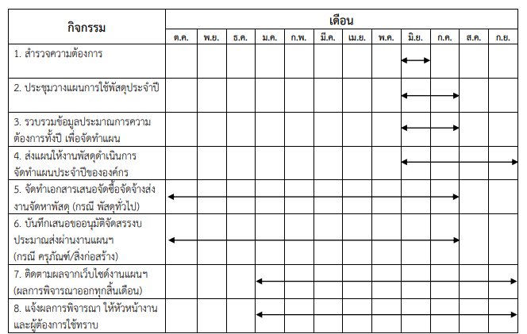

**ตัวอย่างแบบที่ 1**

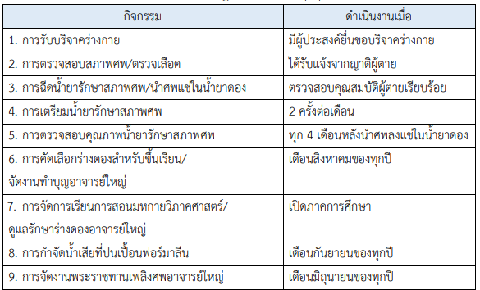

**ตัวอย่างแบบที่ 2**

* 1. **ข้อควรระวังในการปฏิบัติงาน**

ในการปฏิบัติงาน ผู้รับผิดชอบต้องมีระมัดระวังในเรื่องของ.......................................ให้มีความถูกต้อง เป็นไปตามระเบียบหรือหลักเกณฑ์ที่กำหนด ดังนี้

* + 1. ..............................................
    2. ................................................
    3. .................................................

**บทที่ 4**

**เทคนิคและขั้นตอนการปฏิบัติงาน**

กล่าวนำ .........................................................................(ในการปฏิบัติงานเกี่ยวกับ.............................ผู้ปฏิบัติงานจำเป็นอย่างยิ่งที่ต้องมีความรู้ ความเข้าใจในการปฏิบัติงาน ซึ่งในบทนี้จะนำเสนอตารางผังกระบวนงาน (Flow Chart) จากนั้นจึงอธิบายรายละเอียดขั้นตอนการปฏิบัติ รวมถึงเทคนิคในการปฏิบัติงาน โดยอธิบายเนื้อหาตามลำดับ ดังนี้)

4.1 สัญลักษณ์แสดงผังกระบวนงาน

4.2 ตารางแสดงผังกระบวนงาน

4.3 ขั้นตอนการปฏิบัติงาน

4.4 เทคนิคในการปฏิบัติงาน

**4.1 สัญลักษณ์แสดงผังกระบวนงาน**

กล่าวนำ.................................(ขั้นตอนการบันทึกการลาผ่านระบบออนไลน์ ผู้เขียนจะขออธิบายสัญลักษณ์ที่ใช้ในการอธิบายความ ดังแสดงในตารางที่ 4.1ตารางที่ 4.1 สัญลักษณ์และความหมายในการอธิบายผังกระบวนงาน

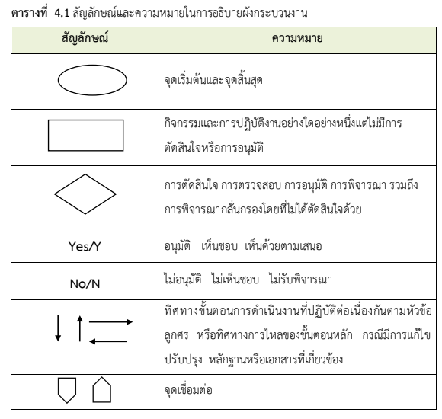

**ตัวอย่าง**

**4.2 ตารางแสดงผังกระบวนงาน**

กล่าวนำ .............................................(สำหรับการปฏิบัติงานเกี่ยวกับ.............ผู้เขียนได้นำเสนอผังกระบวนงาน ดังแสดงในตารางที่ 4.2

ตารางที่ 4.2 ผังกระบวนการดำเนินงานเกี่ยวกับการบันทึกและตรวจสอบการลาผ่านระบบออนไลน์

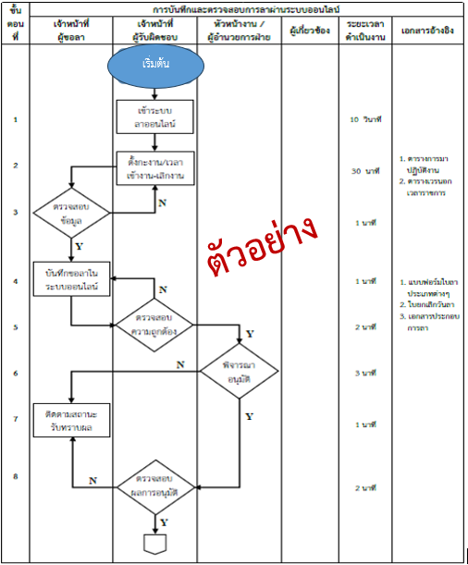

**ตัวอย่าง**

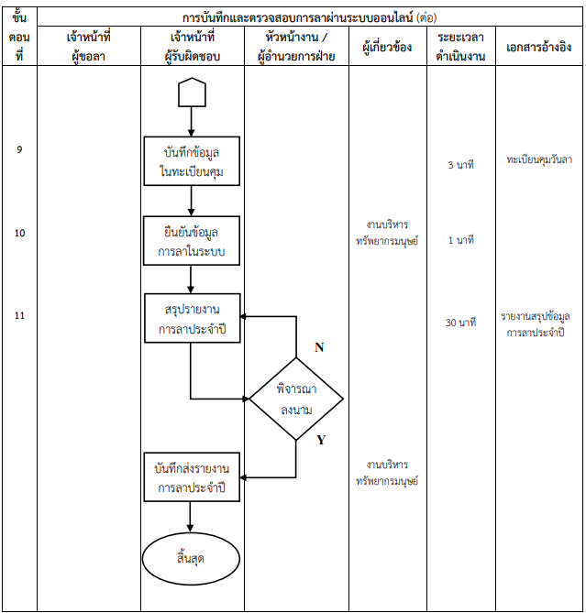

**ตัวอย่าง**

**4.3 ขั้นตอนการปฏิบัติงาน**

กล่าวนำ ............................(จากผังกระบวนการ ตามตารางที่ 4.2 ข้างต้น อธิบายเป็นขั้นตอนการปฏิบัติงาน ดังนี้)

ให้อธิบายขั้นตอนการปฏิบัติงานตามลำดับตั้งแต่ต้นจนจบกระบวนการ หากขั้นตอนใดมีเอกสารที่เกี่ยวข้อง เช่น ตัวอย่างบันทึกข้อความ ตัวอย่างเอกสารแบบฟอร์มต่าง ๆ ให้นำเสนอ เป็นรูปภาพพร้อมอธิบายตัวอย่างทั้งที่ถูกหรือผิด (ถ้ามี)

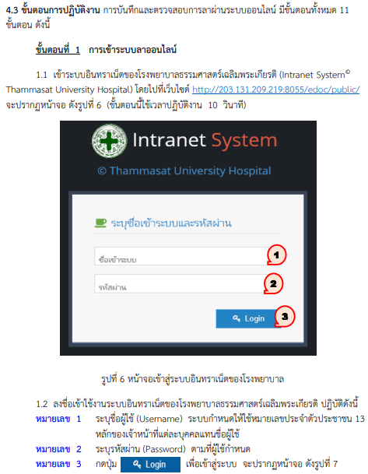

**ตัวอย่าง**

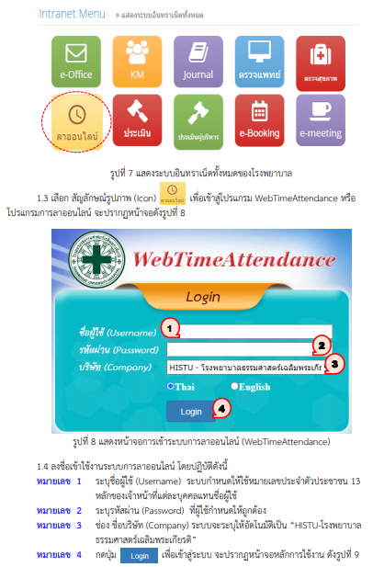

**ตัวอย่าง**

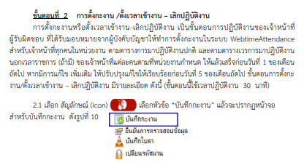

**ตัวอย่าง**

**4.4 เทคนิคในการปฏิบัติงาน**

กล่าวนำ ......................................... (เนื่องจากการปฏิบัติงานเกี่ยวกับ.............มีการปรับปรุงอยู่เสมอ เพื่อให้มีความเหมาะสมและสอดคล้องกับสภาพการปฏิบัติงานปัจจุบัน เจ้าหน้าที่ผู้รับผิดชอบต้องมีการศึกษาพัฒนาความรู้และอาศัยเทคนิคในการปฏิบัติงาน เพื่อให้การปฏิบัติงานเป็นไปด้วยความเรียบร้อย ถูกต้องตามระเบียบที่กำหนดและเกิดความพึงพอใจ โดยเทคนิคในการปฏิบัติงาน ดังนี้)

4.4.1 ติดต่อประสานงาน ให้คำปรึกษาและแนะนำแก่เจ้าหน้าที่ทุกคนด้วยความสุภาพและเท่าเทียม พยายามไม่ปฏิเสธหากผู้รับบริการขอความช่วยเหลือ

4.4.2 ปฏิบัติต่อผู้รับบริการทุกคนอย่างเท่าเทียม

4.4.3 ยึดเวลาในการส่งใบสมัครตามประกาศเป็นสำคัญเพื่อป้องกันการได้เปรียบเสียเปรียบของผู้สมัคร

4.4.4 เตรียมเอกสารตัวอย่างหากผู้สมัครมีข้อสงสัย เช่น รายละเอียดค่าใช้จ่าย หนังสือตอบรับ

4.4.5 .......................................................................................................................................

**4.5 จรรยาบรรณ**

..............................................................................................................................................................................................................................................................................................................................................................................................................................................................................................................................................................................................................

**บทที่ 5**

**ปัญหา อุปสรรคและข้อเสนอแนะ**

กล่าวนำ ........................................(คู่มือการปฏิบัติงาน.......................................ผู้จัดทำได้รวบรวมปัญหา อุปสรรค แนวทางแก้ไข และข้อเสนอแนะเพื่อการพัฒนา จากการประชุมสัมมนาประจำปีของหน่วยงาน ข้อเสนอแนะจากผู้ใช้บริการและจากการปฏิบัติงานจริงของเจ้าหน้าที่........ (ตำแหน่ง) ดังนี้

* 1. **ปัญหาอุปสรรคและแนวทางแก้ไข**

กล่าวนำ ................ (ในส่วนของปัญหาและแนวทางแก้ไข ผู้เขียนขอนำเสนอเป็นตารางเพื่อให้นำไปใช้ได้อย่างตรงประเด็น ดังแสดงในตารางที่ 5.1)

ตารางที่ 5.1 ปัญหาอุปสรรคและแนวทางแก้ไข

|  |  |
| --- | --- |
| **ปัญหา/อุปสรรค** | **แนวทางแก้ไข** |
| 1. | 1. |
| 2. | 2. |
| 3. | 3. |
| 4. | 4. |
| 5. | 5. |
| 6. | 6. |

* 1. **ข้อเสนอแนะเพื่อการพัฒนา**

กล่าวนำ .................................(เมื่อได้รับทราบถึงปัญหาและอุปสรรคในกระบวนการปฏิบัติงาน........................................ซึ่งเป็นผลมาจากการจัดทำคู่มือครั้งนี้แล้ว ผู้จัดทำจึงนำเสนอวิธีการแก้ไขปัญหาเพื่อใช้เป็นแนวทางในการพัฒนางาน ดังนี้)

* + 1. **มีการรวบรวมและบันทึกปัญหาในการทำงาน**

ในแต่ละกระบวนการทำงานควรมีการรวบรวม บันทึกปัญหาและอุปสรรคในการปฏิบัติงานเพื่อให้ทราบถึงปัญหาที่แท้จริงและแก้ไขปัญหาได้ตรงจุด นอกจากนี้ยังเป็นการแลกเปลี่ยนประสบการณ์ รวมทั้งหาวิธีการแก้ไขปัญหาร่วมกันระหว่างผู้ปฏิบัติงานด้วย

* + 1. **จัดกิจกรรมเสริมสร้างความเข้าใจระหว่างผู้ปฏิบัติงาน**

ควรให้มีการจัดกิจกรรมเสริมสร้างความเข้าใจและสรุปงานระหว่างผู้ปฏิบัติงานทุกฝ่ายที่เกี่ยวข้องกับการควบคุมคุณภาพร่างดองอาจารย์ใหญ่ เพื่อเสริมสร้างความสามัคคีและลดปัญหาความผิดพลาดในการปฏิบัติงาน โดยกำหนดไว้ในปฏิทินการปฏิบัติงานประจำปีของหน่วยงานอย่างน้อยปีละ 2 ครั้ง

* + 1. **จัดทำแบบประเมินความพึงพอใจของผู้รับบริการ**

การรับบริจาคร่างกายเพื่อการศึกษาเกี่ยวข้องกับผู้รับบริการหลายฝ่าย เช่น ผู้บริจาคร่างกาย ญาติของผู้บริจาคร่างกาย เป็นต้น ดังนั้นการจัดทำแบบประเมินความพึงพอใจในการให้บริการเป็นอีกหนึ่งวิธีการที่สามารถประเมินและตรวจสอบการให้บริการได้ นอกจากนี้การได้รับฟังความคิดเห็นของผู้รับบริการยังสามารถสะท้อนการปฏิบัติงานได้เป็นอย่างดี

**บรรณานุกรม**

กองทรัพยากรมนุษย์, มหาวิทยาลัย ธรรมศาสตร์. (10 มี.ค. 2562). มาตรฐานกำหนดตำแหน่ง. จาก http://203.131.211.58/ hrtuweb/index.php?viewpage=job_qualification_5

กรมควบคุมมลพิษ กระทรวงวิทยาศาสตร์เทคโนโลยีและสิ่งแวดล้อม. (2541). ฟอร์มัลดีไฮด์ (Formaldehyde). พิมพ์ครั้งที่ 2. กรุงเทพฯ: ฝ่ายศูนย์ข้อมูลสารอันตรายและอนุสัญญา กองการจัดการสารอันตรายและกากของเสีย กรมควบคุมมลพิษ.

กันยารัตน์ จันทระ. (2553). การวิเคราะห์ปริมาณฟอร์มัลดีไฮด์ในอาหารสดด้วยวิธียูวี-วิสิเบิลสเปกโตรโฟโตเมตรี. (วิทยานิพนธ์ปริญญาวิทยาศาสตรมหาบัณฑิต). มหาวิทยาลัยบูรพา, คณะวิทยาศาสตร์.

คณะแพทยศาสตร์, มหาวิทยาลัยธรรมศาสตร์. (2562). เอกสารประกอบการอุทิศร่างกายเพื่อการศึกษาและวิจัย.

ปัทมา ว่าพัฒนวงศ์ และ อรพิน ทรัพย์ล้น. (2555). การเสียชีวิตนอกภูมิลำเนาของคนไทย: ศึกษาจากมรณบัตร พ.ศ.2539-2552. วารสารประชากร, 3(1), 73-89.

พระราชบัญญัติว่าด้วยการกระทำผิดเกี่ยวกับคอมพิวเตอร์ พ.ศ.2550. (18 มิถุนายน 2550). ราชกิจจานุเบกษา, 124 (27ก),4-13.

สุภาวรรณ เศรษฐบรรจง. (2559). การประมาณเวลาตายในเวชปฏิบัติ. Ramathibodi Medical Journal, 39, 225-233.

สำนักงานนิติการ, มหาวิทยาลัยธรรมศาสตร์. (2551). คู่มือจรรยาบรรณของบุคลากรและอาจารย์ มหาวิทยาลัยธรรมศาสตร์.

อดุลย์ บัณฑุกุล. (2552). ฟอร์มาดีไฮด์ (Formaldehyde).ใน: วิลาวัลย์ จึงประเสริฐ และสุรจิต สุนทรธรรม, (บรรณาธิการ), อาชีวเวชศาสตร์ ฉบับพิษวิทยา (น. 145-51). กรุงเทพฯ: โครงการตำรากรมอนามัย กระทรวงสาธารณสุข.

**ประวัติผู้เขียน**

ชื่อ (ภาษาไทย) ................................

(ภาษาอังกฤษ) ...............................

ตำแหน่งปัจจุบัน .............................

อายุงาน ............ ปี

ที่อยู่ปัจจุบัน .................................

สถานที่ทำงาน ชื่อหน่วยงาน...............

เบอร์โทรศัพท์ ................

E mail address .........................

ประวัติการศึกษา

ผลงาน/ประสบการณ์